
Guía de trabajo autónomo adecuación

Ciencias

El trabajo autónomo es la capacidad de realizar tareas por nosotros mismos, sin necesidad de que nuestros/as docentes estén presentes.
Centro Educativo: Liceo Nocturno Juan Santamaría
Profesora: Gloria Elena Rodriguez Briceño
Nivel: Noveno
Asignatura: Ciencias


- Me preparo para hacer la guía
Pautas que debo verificar antes de iniciar mi trabajo.
Materiales o recursos que voy a necesitar | Tener esta guía en forma digital o en físico, hojas blancas o cuaderno (si es en hojas blancas guardar en un folder con prensa para hacer un portafolio de todos los trabajos que es la evidencia de su avance como estudiante durante este tiempo), cuaderno de trabajo para consultar la información y responder la guía, lápiz, lapiceros, corrector o borrador.  Si tiene la opción de contactar virtualmente al docente puede hacerlo en el horario establecido, o apoyarse en sus familiares cercanos si tiene alguna duda.  ¿Listo?  Es hora de iniciar…  ¡MUCHOS EXITOS!
Condiciones que debe tener el lugar donde voy a trabajar | Un lugar de la casa, con bastante luz, suficiente ventilación, donde pueda estar sentado en una silla y cuente con una mesa para mayor comodidad, que no tenga distractores y si usted como estudiante necesita absoluto silencio buscar un lugar con estas características, en un horario que este descansado, con energía y motivado para realizar la guía.  Si tiene acceso a computadora con internet o celular con internet puede utilizarlo para realizar cualquier consulta.  ¡ANIMO! Sentirse cómodo y a gusto harán fluir nuestras ideas.
Tiempo en que se espera que realice la guía | 1 hora y 20 minutos (20 minutos por semana) Si necesitas un poco más de tiempo para la realización de esta guía de trabajo, aplícalo, lo importante acá es que culmines de manera exitosa tu trabajo.  ¡FUERZA! Estoy segura de que lo lograras.


- Voy a recordar lo aprendido en clase.

Indicaciones | - Lea completamente la guía de trabajo.  - Estudie en su cuaderno lo visto en clase sobre interrelación entre los aspectos anatómicos, fisiológicos de los sistemas del cuerpo humano para que al momento de contestar la guía tenga más frescos sus conocimientos del tema y se le facilite el trabajo.  - Puede ayudarse con el cuaderno de trabajo en clase para contestar la guía, o consultar con su docente o un compañero de forma virtual (si tiene la opción) o un familiar dentro de su casa, otros libros o páginas de internet.  - Asegúrese de contestar todas las preguntas, si por algún motivo alguna no la pudo contestar y no tiene la opción de contactar virtualmente al docente déjela en blanco y aclara la duda cuando se retome el curso lectivo presencial (Nota: No se debe dejar todo el trabajo en blanco pues demostraría que no tuvo ningún interés ni realizó ningún esfuerzo por aprender)  - Guarde la guía de trabajo ya terminada como evidencia de su avance en este proceso de autoaprendizaje. Puede utilizar otras fuentes de información diferentes a las indicadas en esta ficha.  - Resuelva la siguiente guía de trabajo  ¡MANOS A LA OBRA!  El éxito depende de ti…
Actividad | Realizar las actividades semanales que se encuentran en los anexos.


3.Pongo en práctica lo aprendido en clase
Indicaciones | - Las actividades de la guía de trabajo deben aparecer resueltas en físico, ya sea que la conteste y la imprima o que la copie en hojas blancas y la responda, o bien que la copie en su cuaderno o portafolio que usaba en clases y la responda.  - Si las resuelve en hojas blancas sueltas, métalas en un folder con prensa y continué guardando cada trabajo como un portafolio de evidencias de su proceso de autoaprendizaje.  - Presente a su docente su portafolio de evidencias (todas las guías de trabajo autónomo asignadas durante este tiempo por su docente) cuando se retomen las clases presenciales.
Indicaciones o preguntas para auto regularse y evaluarse | Al terminar el trabajo reflexione sobre lo realizado  ¿Comprendí la temática desarrollada?  ¿la puedo relacionar con otros temas cotidianos?  ¿Qué cambiaría en mi trabajo?  ¿Le puedo explicar a otra persona lo que aprendí?  ¿Me agradó trabajar de forma autónoma, sin el grupo de compañeros(as) y sin el docente?  ¿Propondría otro tipo de actividades? ¿Cuáles?  Las reflexiones realizadas a partir de estas preguntas también deben registrarse en el portafolio.

ACTIVIDADES SEMANA 04 AL 08 DE MAYO 2020

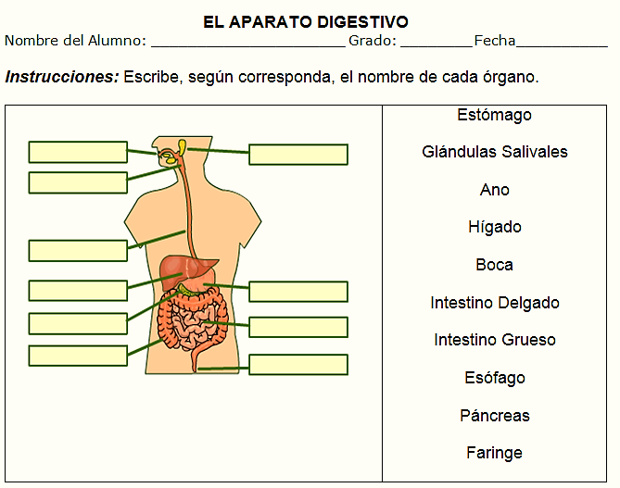
Sistema Digestivo

Encuentre en la sopa de Letras el nombre de las estructuras del Sistema Digestivo.
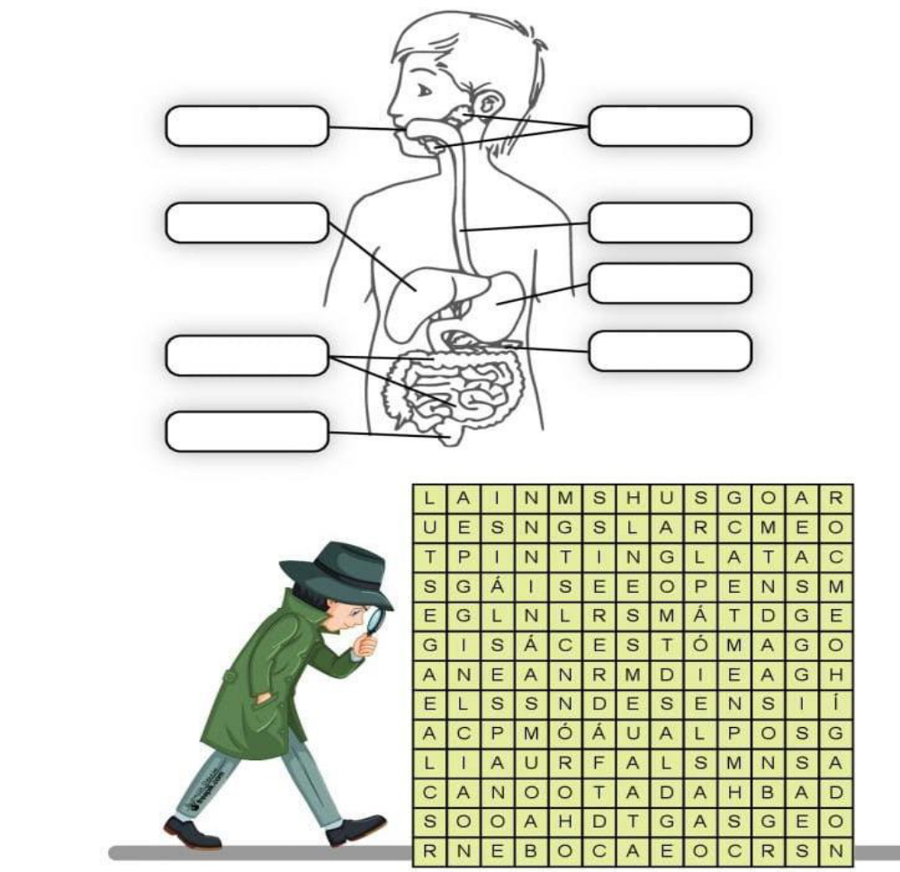

ACTIVIDADES SEMANA 11 AL 15 DE MAYO 2020

1.Mencione y defina tres enfermedades que afectan el sistema respiratorio.
Enfermedad | Descripción

2.Escriba el nombre de algunos sistemas del cuerpo humano, en el espacio indicado con una línea debajo de la ilustración de cada sistema.

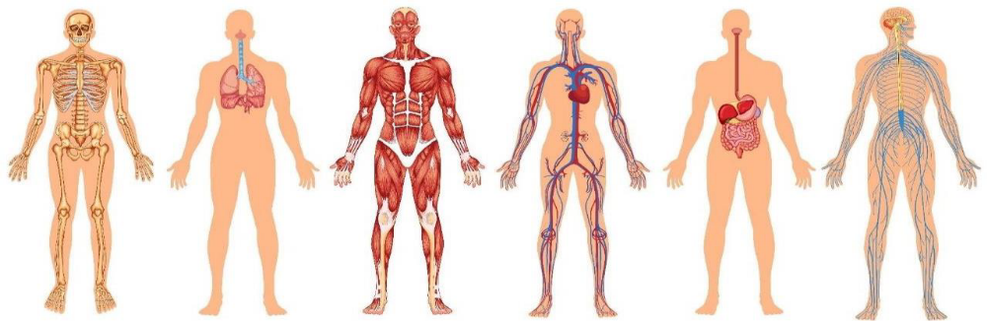

_______________ ____________ ____________ ____________ __________ ____________

ACTIVIDADES SEMANA 18 AL 22 DE MAYO 2020
Conteste las siguientes preguntas
¿Qué es un sistema?

¿Cuál es la función del sistema Digestivo?

¿Mencione algunas acciones que debo realizar para cuidar el sistema digestivo de las enfermedades?

- Al terminar el trabajo reflexione sobre lo realizado

¿Comprendí los temas desarrollados?

¿los puedo relacionar con otros temas cotidianos?

¿Qué cambiaría en mi trabajo?

¿Le puedo explicar a otra persona lo que aprendí?

¿Me agradó trabajar de forma autónoma, sin el grupo de compañeros(as) y sin el docente?

¿Propondría otro tipo de actividades? ¿Cuáles?

ACTIVIDADES SEMANA 25 AL 28 DE MAYO 2020

CON EL TRABAJO AUTÓNOMO VOY A APRENDER A APRENDER

Reviso las acciones realizadas durante la construcción del trabajo.
Marco una X dentro del paréntesis de la respuesta al responder las siguientes preguntas

¿Leí las indicaciones con detenimiento? | ( ) SI ( ) No
¿Subrayé las palabras que no conocía? | ( ) SI ( ) No
¿Busqué en el diccionario o consulté con un familiar el significado de las palabras que no conocía? | ( ) SI ( ) No
¿Me devolví a leer las indicaciones cuando no comprendí qué hacer? | ( ) SI ( ) No
¿Leí mi trabajo para saber si es comprensible lo escrito o realizado? | ( ) SI ( ) No
¿Revisé mi trabajo para asegurarme si todo lo solicitado fue realizado? | ( ) SI ( ) No
¿Me siento satisfecho con el trabajo que realicé? | ( ) SI ( ) No
Explico ¿Cuál fue la parte favorita del trabajo?

¿Qué puedo mejorar, la próxima vez que realice la guía de trabajo autónomo?

¡FELICIDADES!
Has concluido con éxito tu guía autónoma de trabajo.

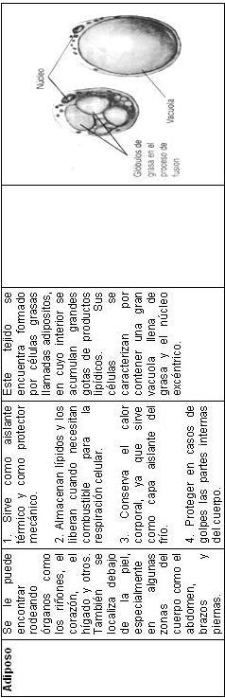
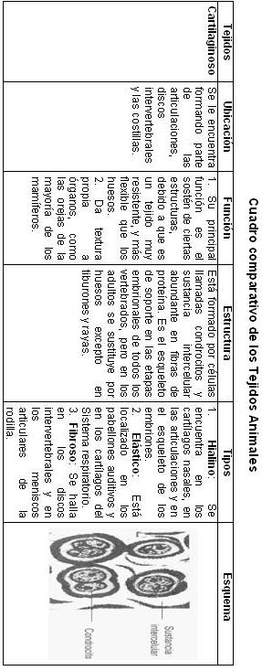
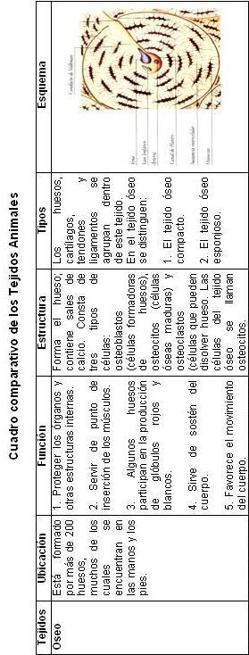

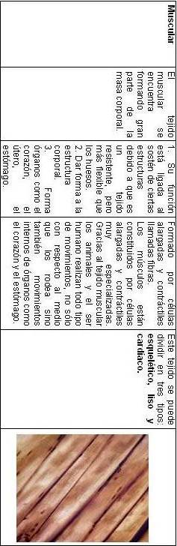

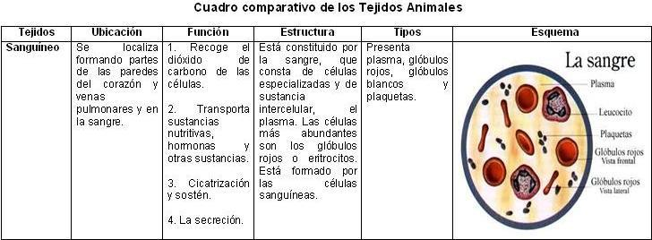

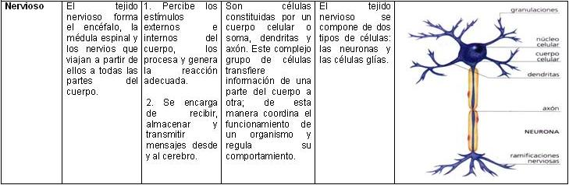

Anexo 2
PRÁCTICA
ORGANIZACIÓN DE LAS CÉLULAS EN LOS ORGANISMOS PLURICELULARES
1. Al conjunto de células semejantes que realizan una misma función, se les denomina
A) tejido. B) órgano.
C) aparato. D) sistema.
2. Lea cuidadosamente las siguientes afirmaciones que se refieren a diferentes tejidos del ser humano:
I. Cubre y protege superficies externas e internas del cuerpo.
II. Se localiza formando parte de las paredes del corazón y venas pulmonares.
Las afirmaciones anteriores se refieren a los tejidos:
A) I epitelial y II muscular. B) I muscular y II epitelial.
C) I conectivo y II sanguíneo. D) I cartilaginoso y II nervioso.
3. Lea cuidadosamente las siguientes afirmaciones relacionadas con la fisiología de los tejidos:
I. Percibe los estímulos externos e internos del cuerpo, procesarlos y dar la reacción adecuada.
II. Une los demás tejidos del cuerpo, también sostienen el cuerpo y sus estructuras.
III. Protegen órganos importantes.
Las afirmaciones anteriores se refieren a funciones de los tejidos
A) I óseo, II sanguíneo y III epitelial. B) I nervioso, II conectivo y III conectivo.
C) I sanguíneo, II muscular y III epitelial. D) I conectivo, II nervioso y III sanguíneo.
4. Las siguientes expresiones están relacionadas con tejidos animales.
I. Protege al cuerpo de la invasión de microorganismos.
II. Sirve de punto de inserción de los músculos.
¿Cuáles son los nombres de esos tejidos?
A) I óseo y II óseo. B) I epitelial y II óseo.
C) I epitelial y II adiposo. D) I cartilaginoso y II epitelial.

5. Considere las siguientes funciones que se refieren a tejidos animales.
I. Protege a los seres vivos contra daños o lesiones mecánicas del ambiente externo.
II. Forman los ligamentos, que son las fibras que unen a los huesos entre sí.
Estas son funciones de los tejidos denominados:
- I epitelial y II óseo. B) I óseo y II sanguíneo.
- I epitelial y II conectivo. D) I muscular y II conectivo.
6. El contenido de los recuadros se refiere a tejidos animales.
I. Se encuentra por debajo de todos los tejidos epiteliales, contiene capilares y espacios llenos de líquido que nutren el epitelio.
II. Consiste en láminas continuas de células que proporcionan una cubierta protectora a todo el cuerpo y contienen terminaciones nerviosas sensoriales.
¿Cuáles son los nombres de esos tejidos?
A) I óseo y II epitelial. B) I epitelial y II adiposo.
C) I conectivo y II epitelial. D) I óseo y II cartilaginoso.
7. El contenido de los recuadros se refiere a tejidos animales.
I. Es un tejido de soporte que se encuentra entre grupos de nervios, glándulas y células musculares, por debajo de células epiteliales y cuyas células están distribuidas en forma irregular a través de una cantidad relativamente grande de material extracelular.
II. Proporciona una envoltura protectora para algunos órganos internos y forma las membranas que revisten el interior de los órganos, cavidades y canales.
¿Cuáles son los nombres de los tejidos?
A) I óseo y II epitelial. B) I epitelial y II adiposo.
C) I conectivo y II epitelial. D) I óseo y II cartilaginoso.
8. Las siguientes funciones están relacionadas con dos tejidos animales.
I. Algunos de sus componentes participan en la producción de glóbulos rojos y blancos.
II. Permite la movilidad gracias a su capacidad de contracción y relajación.
Las descripciones I y II se refieren a los tejidos denominados, respectivamente
A) óseo y óseo. B) óseo y muscular.
C) muscular y cartilaginoso. D) cartilaginoso y muscular.

9. Lea las siguientes funciones sobre tejidos animales.
I. Forma capas continuas, denominadas membranas. Estas membranas cubren el cuerpo y limitan todas las cavidades corporales; forman una barrera que resiste el transporte de sustancias o pueden permitir el transporte de sustancias específicas a través de ella y funcionan como barrera efectiva debido a que sus células están muy próximas.
II. Ayuda en el transporte de nutrientes, oxígeno, desechos y otras sustancias.
Las funciones anteriores se refieren a los tejidos denominados
- I nervioso y II muscular. B) I epitelial y II sanguíneo.
- I nervioso y II sanguíneo. D) I epitelial y II cartilaginoso.
10. El siguiente texto se refiere a un órgano animal.
“Realiza una gran variedad de funciones, la que incluye la producción de bilis, el almacenamiento de glucógeno y la desintoxicación de venenos”.
¿A qué órgano se refiere el texto anterior?
A) Estómago. B) Intestino.
C) Hígado. D) Riñón.
11. Las siguientes funciones
I. Es el sitio principal de la digestión química.
II. También es la principal zona de absorción de nutrimentos que van a la sangre.
¿A qué órgano se refieren?
A) Intestino delgado. B) Estómago.
C) Corazón. D) Hígado.
12. Las siguientes funciones están relacionadas con dos sistemas del cuerpo humano
I. • Transporte y distribución del oxígeno de los pulmones a los tejidos y del dióxido de carbono de los tejidos a los pulmones. • Distribuye nutrientes a partir del sistema digestivo hacia todas las células corporales. • Transporta productos de desecho y sustancias tóxicas hacia el hígado • Distribución de hormonas a partir de los órganos que las producen hacia los tejidos en los cuales actúan.
II. • Mantiene las condiciones homeostáticas dentro del torrente sanguíneo. • Filtra los desechos celulares, algunas toxinas y el exceso de agua y nutrientes.
¿A qué sistemas se refieren las funciones anteriores?
A) I digestivo y II excretor. B) I digestivo y II digestivo.
C) I circulatorio y II excretor. D) I circulatorio y II nervioso.
13. Las siguientes funciones están relacionadas con dos sistemas.
I. Proporciona un área para el intercambio gaseoso entre la sangre y el medio; permite la adquisición de oxígeno y la eliminación del bióxido de carbono.
II. Mantiene las condiciones homeostáticas dentro del torrente sanguíneo; filtra los desechos celulares, algunas toxinas y el exceso de agua y nutrientes.
Las funciones anteriores hacen referencia a los siguientes sistemas del cuerpo humano
A) I digestivo y II excretor. B) I digestivo y II digestivo.
C) I respiratorio y II excretor. D) I respiratorio y II nervioso.
14. Lea con detenimiento las siguientes descripciones
I. • Controla los procesos fisiológicos en conjunto con el sistema endocrino. • Reciben los estímulos del medio y dirige el comportamiento.
II. • Intercambian sustancias entre la sangre y el fluido que rodea a las células individuales del cuerpo.
Las descripciones anteriores hacen referencia a los siguientes sistemas
A) I nervioso y II excretor. B) I respiratorio y II excretor.
C) I respiratorio y II nervioso. D) I nervioso y II circulatorio.
15. Las siguientes descripciones se refieren a órganos dos sistemas del cuerpo humano
I. El bulbo raquídeo, regula el funcionamiento del corazón y de los músculos respiratorios, además de los movimientos de la masticación, la tos, el estornudo, el vómito... etc. Por eso una lesión en el bulbo produce la muerte instantánea por paro cardio-respiratorio irreversible.
II. Es un órgano hueco y musculoso del tamaño de un puño, rodeado por el pericardio, situado entre los pulmones, dividido en cuatro cavidades: dos aurículas y dos ventrículos.
¿A cuáles sistemas corresponden estos órganos?
A) I respiratorio y II circulatorio. B) I digestivo y II respiratorio.
C) I circulatorio y II nervioso. D) I nervioso y II circulatorio.
16. Dado el siguiente contenido sobre sistemas.
I. Mediante este sistema las células vivientes el cuerpo obtienen oxígeno (O2).
II. Eliminan el dióxido de carbono (CO2).
A) I respiratorio y II excretor. B) I circulatorio y II respiratorio.
C) I digestivo y II circulatorio. D) I digestivo y II respiratorio.

17. Las siguientes descripciones se refieren a sistemas del cuerpo humano.
I. Es un tubo largo, con importantes glándulas asociadas, siendo su función la transformación de las complejas moléculas de los alimentos en sustancias simples y fácilmente utilizables por el organismo.
II. Es el rector y coordinador de todas las actividades, conscientes e inconscientes del organismo, consta del sistema cerebroespinal (encéfalo cerebro y médula espinal), los nervios y el sistema vegetativo o autónomo.
¿A cuáles sistemas se refieren?
A) I digestivo y II excretor. B) I nervioso y II digestivo.
C) I digestivo y II nervioso. D) I respiratorio y II nervioso.
18. Lea cuidadosamente las siguientes expresiones.
I. Está formado por células con poco o nada de material intercelular.
II. Es la unidad estructural, funcional, anatómica y reproductora de todo ser vivo.
Estas expresiones se refieren a:
A) I tejido y II célula. B) I célula y II tejido.
C) I órgano y II sistema. D) I sistema y II órgano.
19. Observe cuidadosamente las representaciones de los recuadros.
I. Grupo de células semejantes con una función específica
II. Conjunto de tejidos con una función concreta.
Estas representaciones se refieren a:
A) I célula y II tejido. B) I tejido y II célula.
C) I tejido y II órgano. D) I órgano y II célula.
20. Las siguientes funciones están relacionadas con dos sistemas.
I. Proporciona un área para el intercambio gaseoso entre la sangre y el medio; permite la adquisición de oxígeno y la eliminación del bióxido de carbono.
II. Mantiene las condiciones homeostáticas dentro del torrente sanguíneo; filtra los desechos celulares, algunas toxinas y el exceso de agua y nutrientes.
¿Qué nombre reciben dichos sistemas?
A) I digestivo y II excretor. B) I digestivo y II digestivo.
C) I respiratorio y II excretor. D) I respiratorio y II nervioso.

